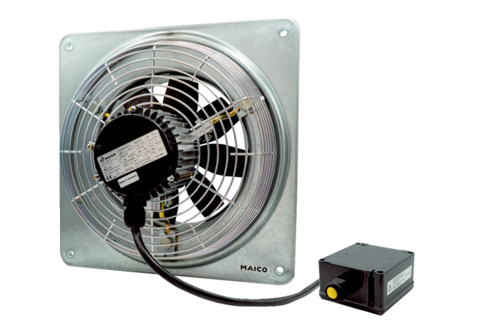Axiál fali ventilátor DZQ 45/6 B Ex tCsomagolási egység: 1 darabVálaszték: C
Termékszám: 0083.0212Gyártó: MAICO

